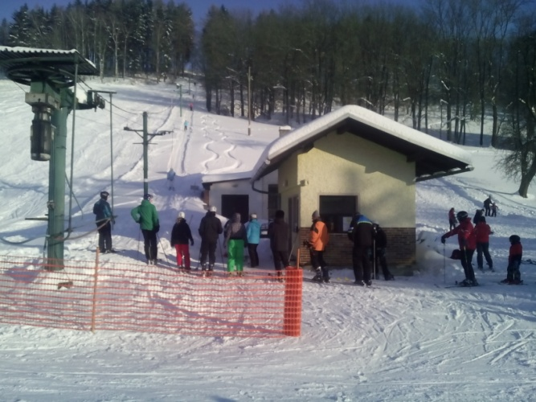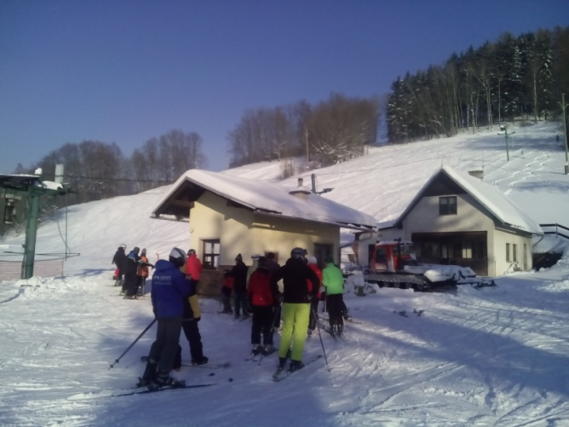
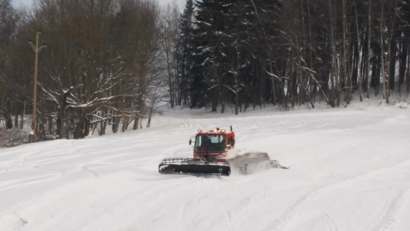
O jarních prázdninách 4.- 8. 2. 2019
Lyžujeme každý den
9:00-16:00
Přijďte si zalyžovat, těšíme se na Vás.
Lyžařský oddíl Tj Lánov,z.s

